WZÓR KARTY DO KODOWANIA

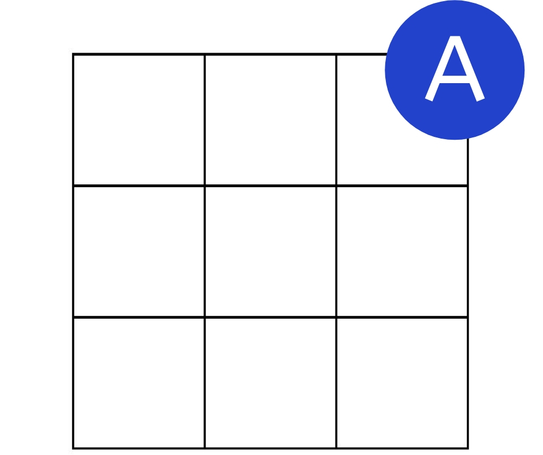

KODOWANIE NA PLANSZY – PROWADŹ DO CELU

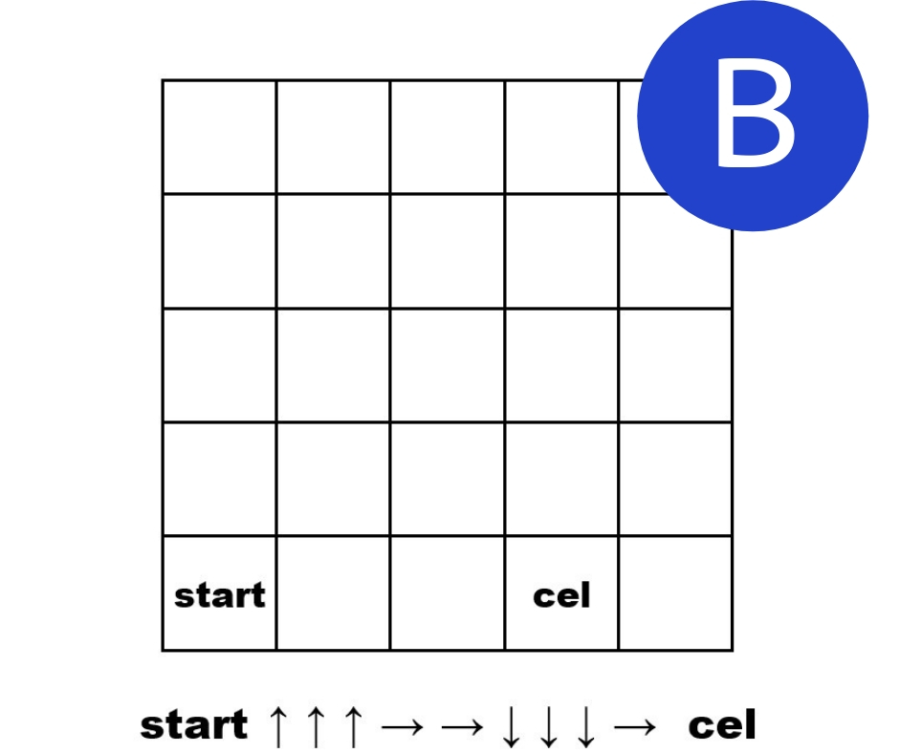

KODOWANIE NA PLANSZY – PROWADŹ DO CELU

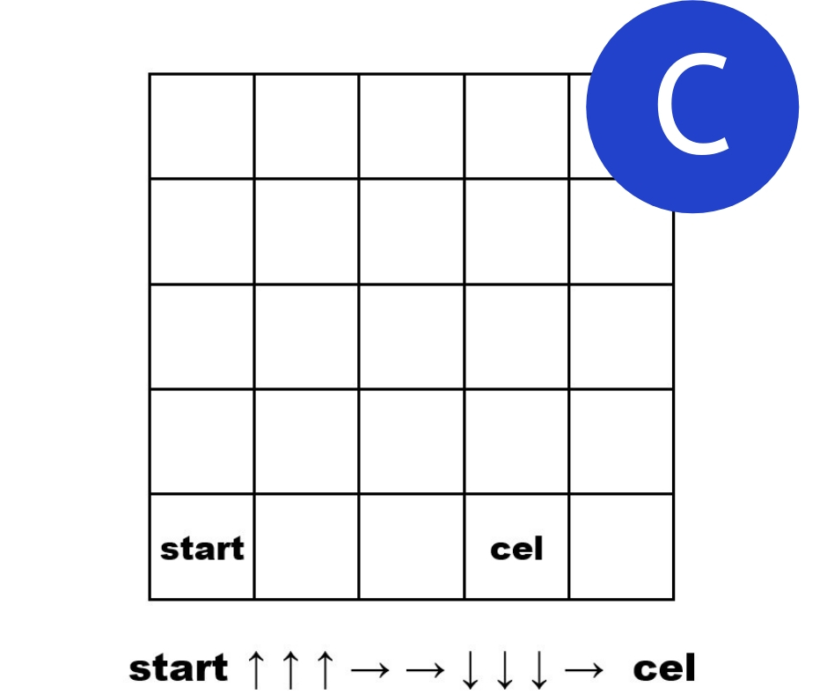

Posługiwanie się figurami liczbowymi w zakresie do 10 dla oznaczenia ilości elementów.
* | ** | *** | **  ** | ***  **

1 | 2 | 3 | 4 | 5

***  *** | ****  *** | ****  **** | *****  **** | *****  *****

6 | 7 | 8 | 9 | 10

Pokoloruj druga połowę biedronki zgodnie z kodem
 | A | B | C | D | E | F | G | H | I | J
1
2
3
4
5
6
7
8
9
10

Pokoloruj kaczkę zgodnie z kodem
 | A | B | C | D | E | F | G | H | I | J | K | L | Ł | M | N
1
2
3
4
5
6
7
8
9
10
11
12
13
14
15

 | A | B | C | D | E | F | G | H | I | J | K | L | Ł | M | N
1
2
3
4
5
6
7
8
9
10
11
12
13
14
15

E2, E3, E9, E10, F1, F2, F4, F8, F9, F10, F11, G1, G2, G3, G4, G5, G6, G7, G8, G9, G10, G11, H2, H3, H4, H5, H6, H7, H8, H10, H11, I7, I8, I9, I11, J7, J8, J9, J11, K8, K10, L8, L9, Ł8, Ł9, M8
C4, D4, E4, G12, G15, H12, H13, H14, H15, I13, J13, J14
F3
H9, I10, J10, K9

WYLOSUJ JEDNĄ KARTECZKĘ.
POKOLORUJ WŁAŚCIWE POLE PODANYM KOLOREM.
MIŁEJ ZABAWY!
żółty  E2 | żółty  E3 | żółty  E9 | żółty  E10 | żółty  F1
żółty  F2 | żółty  F4 | żółty  F8 | żółty  F9 | żółty  F10
żółty  F11 | żółty  G1 | żółty  G2 | żółty  G3 | żółty  G4
żółty  G5 | żółty  G6 | żółty  G7 | żółty  G8 | żółty  G9
żółty  G10 | żółty  G11 | żółty  H2 | żółty  H3 | żółty  H4
żółty  H5 | żółty  H6 | żółty  H7 | żółty  H8 | żółty  H10
żółty  H11 | żółty  I7 | żółty  I8 | żółty  I9 | żółty  I11
żółty  J7 | żółty  J8 | żółty  J9 | żółty  J11 | żółty  K8
żółty  K10 | żółty  L8 | żółty  L9 | żółty  Ł8 | żółty  Ł9

żółty  M8 | pomarańczowy  C4 | pomarańczowy  D4 | pomarańczowy  E4 | pomarańczowy  G12
pomarańczowy  G15 | pomarańczowy  H12 | pomarańczowy  H13 | pomarańczowy  H14 | pomarańczowy  H15
pomarańczowy  I13 | pomarańczowy  J13 | pomarańczowy  J14 | czarny  F3 | brązowy  H9
brązowy  I10 | brązowy  J10 | Brązowy  K9

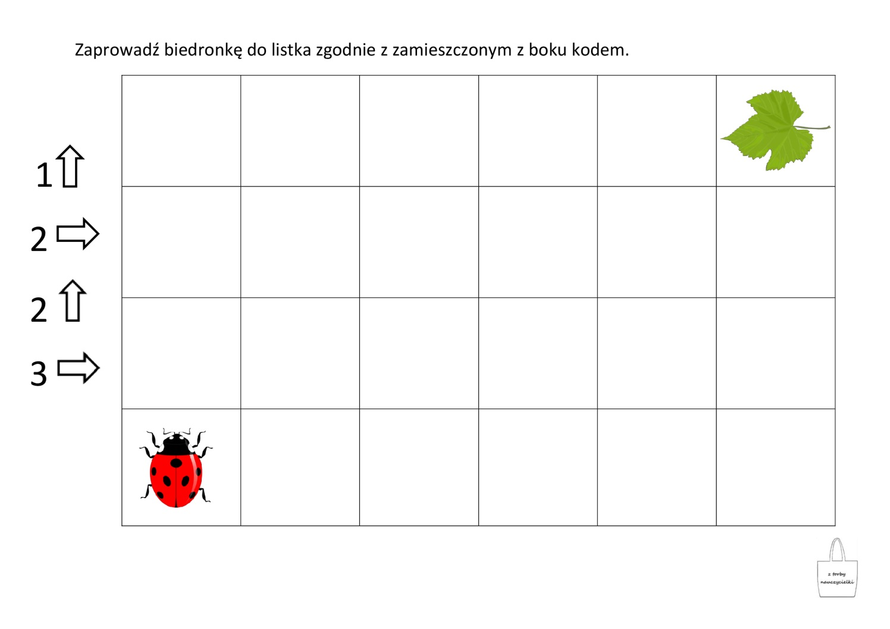

NARYSUJ SYMBOLE I POKOLORUJ WG WSPÓŁRZĘDNYCH

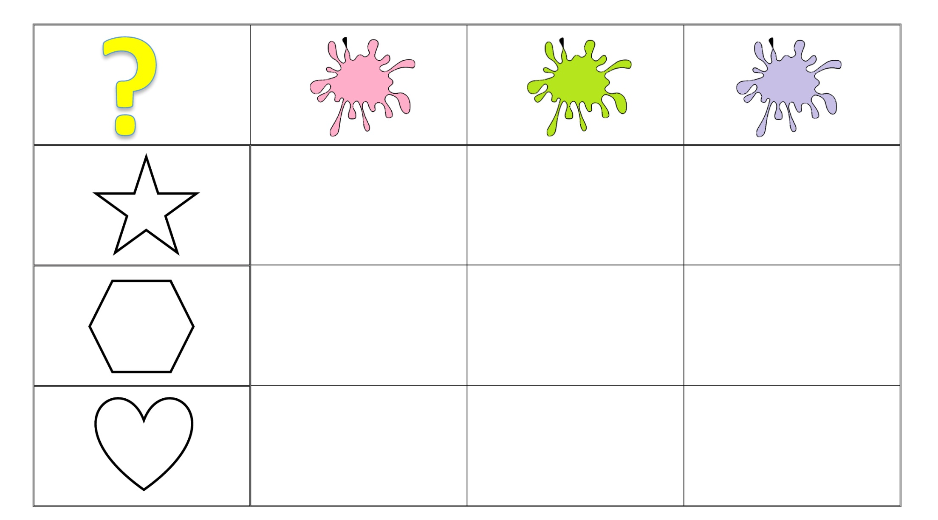

NARYSUJ SYMBOLE I POKOLORUJ WG WSPÓŁRZĘDNYCH

